Статья «Ещё раз о важности экспериментирования в ДОУ».
Игнатенко Татьяна Викторовна
МБДОУ №23, г.о.Королёв
Воспитатель

Как и игровая деятельность, в развитии ребенка большое значение имеет познавательная деятельность, которая может пониматься не только как процесс усвоения знаний, умений и навыков, а главным образом, как поиск знаний, получение знаний самостоятельно или под руководством взрослого, осуществляемого в процессе сотрудничества, сотворчества.
Для программы «Тропинки», как и для других образовательных дошкольных программ развитие познавательной и творческой активности дошкольников в процессе детского экспериментирования стало очень актуальным. В программе «Тропинки» есть раздел «Развитие культуры познания»: «Тропинка в мир свойств и качеств предметов»,
- усвоение основ познавательно-исследовательской деятельности, поскольку здесь
интенсивно отрабатываются исследовательские умения».
Элементарные опыты и эксперименты, которые используются в дошкольном обучении, начиная со средней группы, направлены на то, чтобы помочь ребенку приобрести не только новые знания о том или ином предмете, но и развить у него навыки взаимодействия с объектом, познание его свойств, связей. Деятельность экспериментирования, которая формируется в русле собственной активности ребенка, интенсивно развивается на протяжении всего дошкольного возраста.
Именно опытно-экспериментальная деятельность помогает выпускнику ДОУ соответствовать требованиям ФГОС, согласно которым, выпускник сегодня должен обладать такими качествами как, любознательность, активность, которые побуждают интересоваться новым, неизвестным в окружающем мире. В ходе опытной деятельности дошкольник учится наблюдать, размышлять, сравнивать, отвечать на вопросы, делать выводы, устанавливать причинно-следственную связь, соблюдать правила безопасности.
Задачами педагога являются:
- создать условия по опытно-экспериментальной деятельности для дошкольников.
- научить проводить опыты и эксперименты с объектами живой и неживой природы.
- воспитывать стремление сохранять и оберегать мир природы, следовать доступным экологическим правилам в деятельности и поведении.
- поддерживать интерес дошкольников к окружающей среде, удовлетворять детскую любознательность
- развивать умение делать выводы, умозаключения
- формировать опыт выполнения правил техники безопасности при проведении опытов и экспериментов.

«Свойства воды»
Вопрос: Какую форму принимает вода?
Цель: формировать у детей знания о свойствах воды, что она не имеет форму.
Материалы и оборудование: бутылочки, колбы разной формы, с разным размером горлышка, стаканчики, воронки.
Ход эксперимента:
Дети наливают воду в ёмкость разной формы и разного размера. В воду можно погрузить разные мелкие предметы (например, каштаны, напоминая, что вода не имеет цвета.)
Вывод: Вода не имеет формы и принимает форму того сосуда, в который она налита.

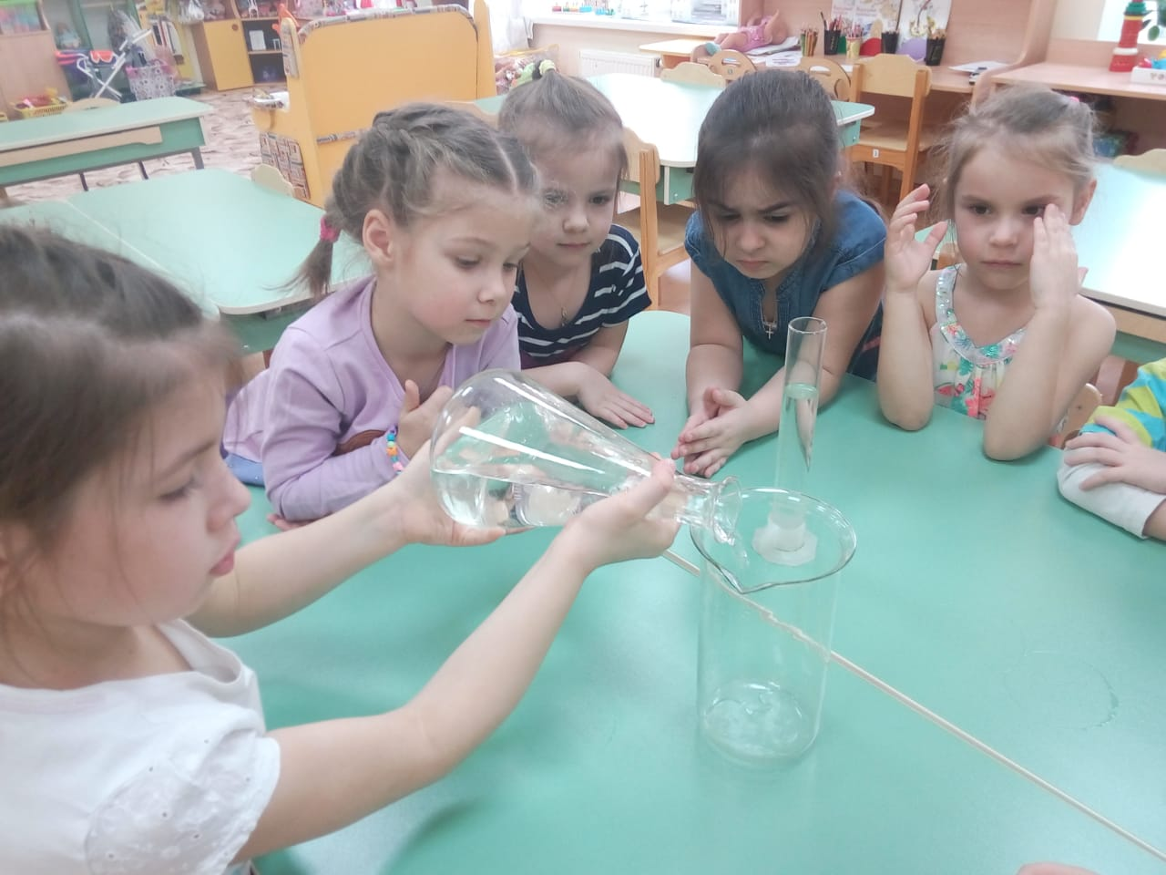

«Песок»

Цель: рассмотреть форму песчинок, используя разные виды песка.
Материалы и оборудование: коралловый песок, песок из пустыни, чистый речной песок, магнитный песок (привезённый с Камчатки), лоток, лупа.
Процесс: дети рассматривают форму песчинок через лупу. Важно обратить внимание, что в пустыне она имеет форму ромба. Предложить детям взять песок в руки и почувствовать, что какой он может быть разный на ощупь: песок из пустыни имеет более тонкую текстуру и т.д.
Вывод: Песок сыпучий и его песчинки бывают разной формы.

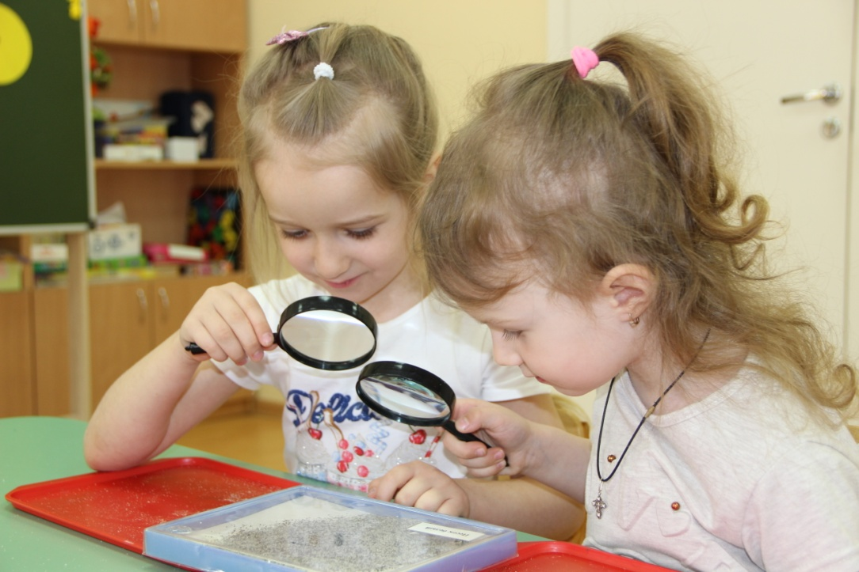

«Почему плавает подводная лодка?»

Цель: раскрыть секрет подводной лодки
Материалы и оборудование: миска с водой, пластиковые стаканчики, соломинка.
Ход эксперимента:
Налейте в глубокую миску воды. Боком положите в воду пластиковый стакан и полностью утопите его. Удерживая стакан под водой, поставьте его на дне вверх дном. Слегка приподняв край стакана, просуньте в него соломинку, конец, которой можно согнуть под углом. Вдуйте в стакан воздух через соломинку, он вытеснит воздух, и стакан поднимется вверх. Поэтому же принципу всплывают и опускаются на дно подводные лодки. Когда им нужно всплыть, специальные отсеки заполняются воздухом, а при погружении, наоборот – в отсеки подаётся вода.
Выводы: воздух вытесняет воду из стакана, поэтому стакан всплывает.

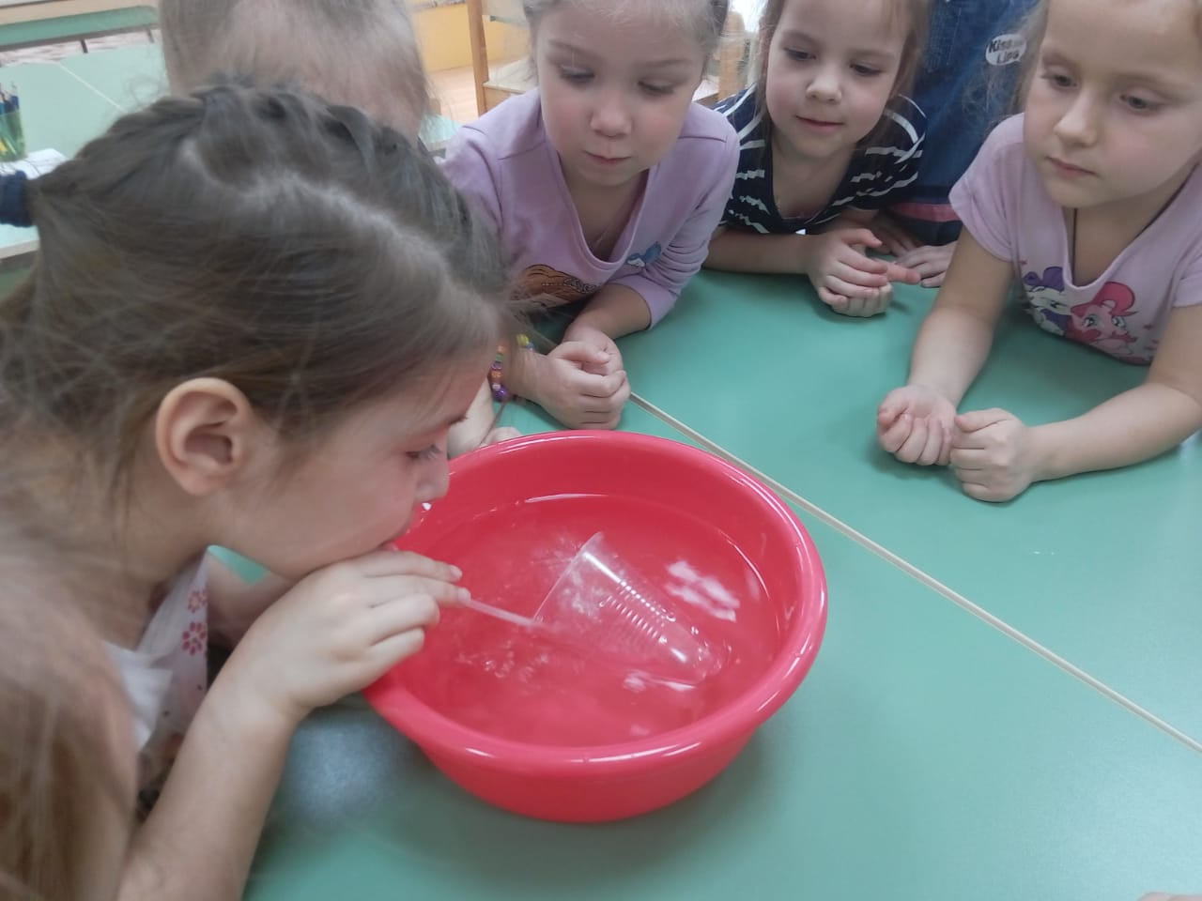

«Опыты с бумагой»

Цель: исследовать свойства бумаги.
Материалы и оборудование: листы бумаги, ёмкости с водой, клей.
Ход эксперимента:
Свойство 1. Мнется. Дети сминают листы.
Вывод: бумага мнется.
Свойство 2. Прочность. Дети разрывают бумагу.
Вывод: можно разорвать, значит, она непрочная.
Свойство 3. Склеивается. Дети склеивают листы бумаги.
Вывод: бумага склеивается
Свойство 4. Водопроницаемость. Листы опускают в ёмкости с водой.
Вывод: листы впитывают воду.
Свойство 5. Горение. Показать детям, как горит бумага.
Напомнить детям о правилах безопасности: детям нельзя брать спички без взрослых.
Вывод: бумага горит.
Вывод: Бумага мнется, рвется, намокает, склеивается, горит.

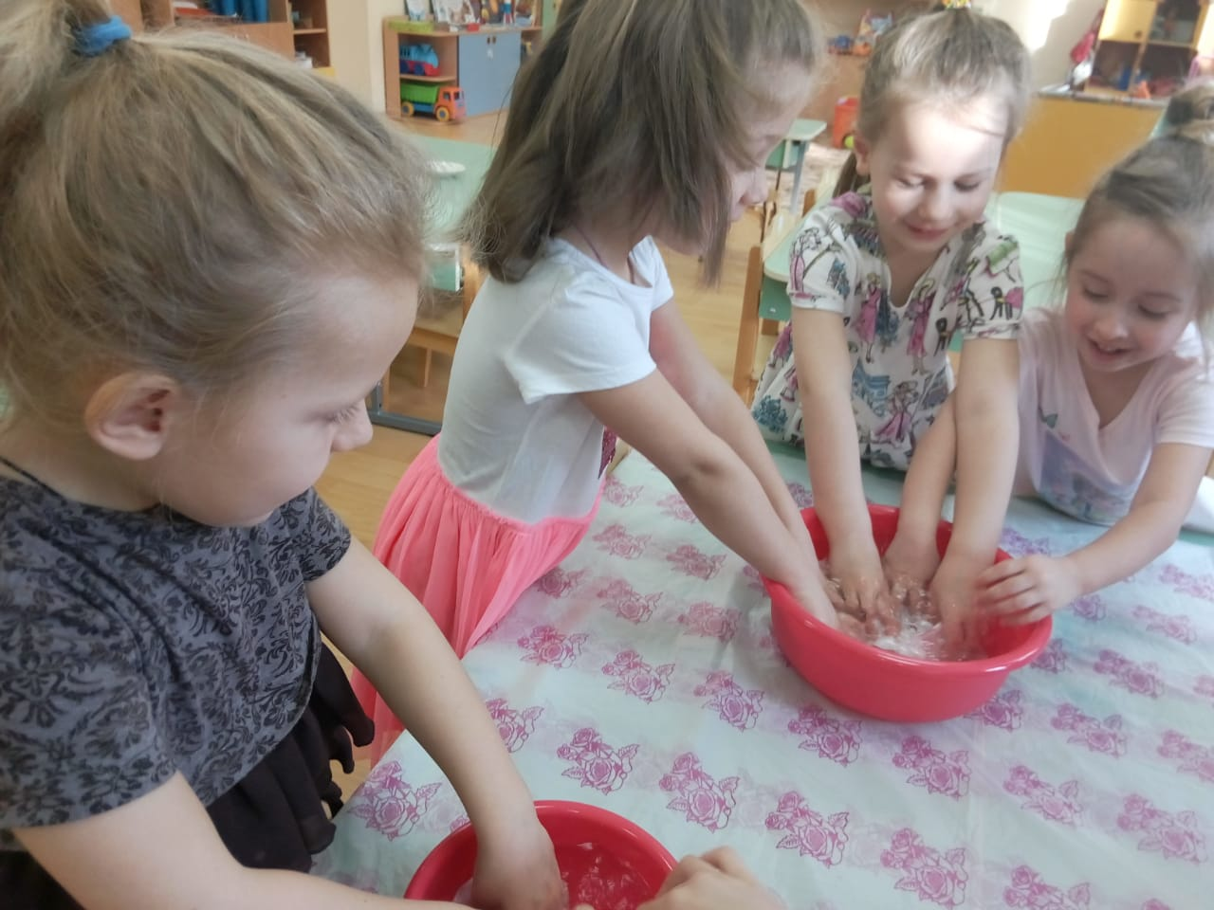

«Испытание магнита»

Вопрос: что может притягивать магнит?
Цель: познакомить детей с действием магнита, исследовать действует ли магнит через другие предметы.
Материалы и оборудование: предметы из дерева, металла, пластмассы, бумага, ткань, резина, стекло, скрепки, магниты.
Ход эксперимента:
Дети берут по одному предмету, называют материал и подносят к нему магнит.
Вывод: свойство магнитов - притягивать всё металлическое. Скрепки хорошо притягиваются магнитом.

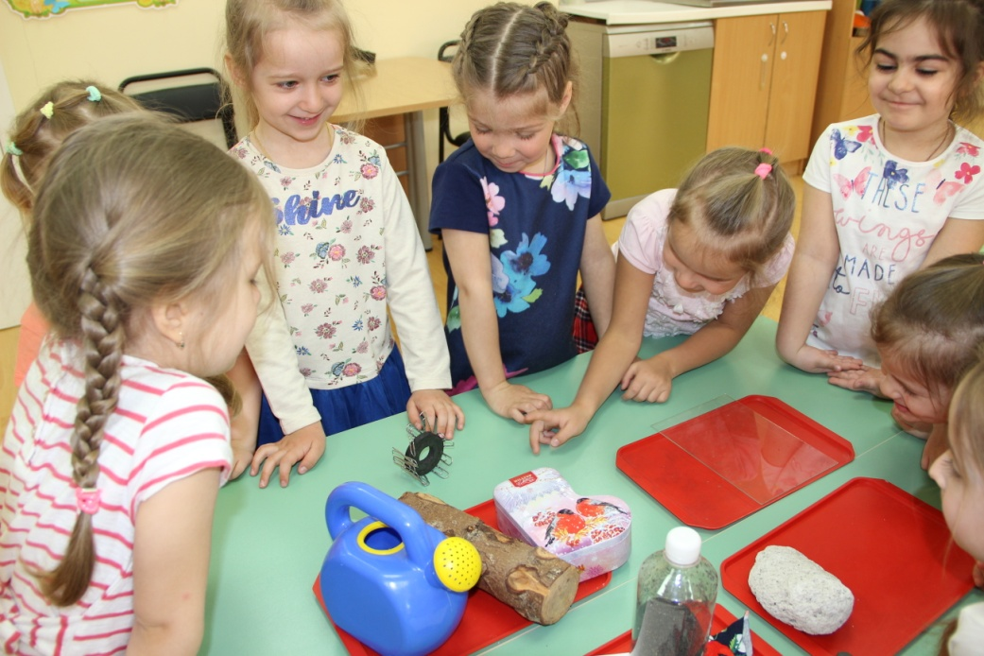

«Взаимодействие двух магнитов»

Вопрос: что произойдет, если поднести два магнита друг к другу?
Цель: исследовать взаимодействие двух магнитов.
Материалы и оборудование: два магнита.
Ход эксперимента: Дети проверяют, поднося один магнит к другому (они притягиваются).
Выводы: Магниты притягиваются друг к другу.

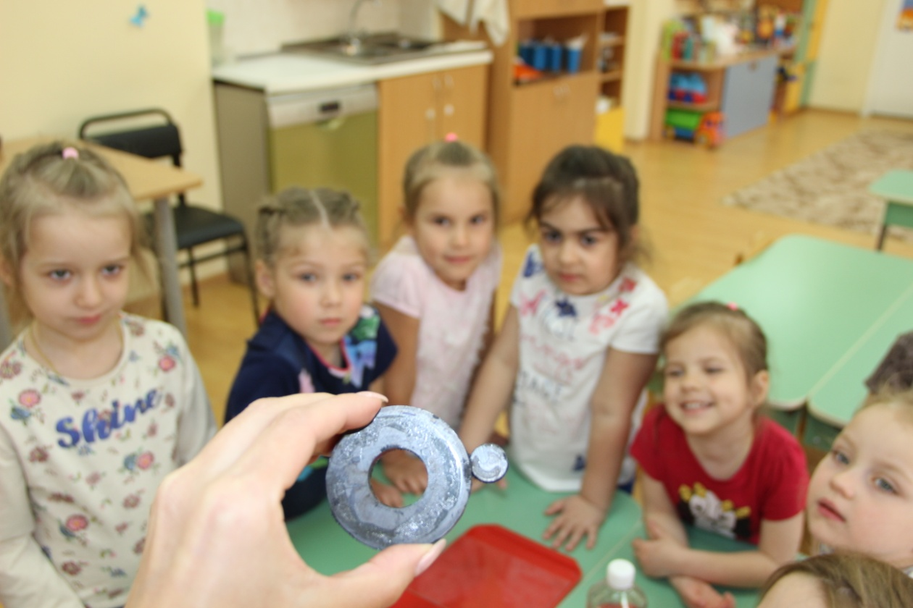

Во всех опытах первоначально выделяется проблема, которую необходимо разрешить. Предлагаются возможные решения и проверяются эти предположения, исходя из данных материалов. Затем делаются выводы и обобщения в соответствии с результатами.

Список литературы:
1. Современный словарь иностранных слов. — М.: АСТ-ПРЕСС КНИГА, 2012.
2. Дыбина О. В. Неизведанное рядом: занимательные опыты и эксперименты для дошкольников. – М., 2005 г.
3. Соломенникова О. А. «Экологическое воспитание в детском саду» Программа и методические рекомендации 2-е изд. – Мозаика – синтез, М., 2006г.
4. Веракса Н.Е., Галимов О.Р. «Познавательно-исследовательская деятельность дошкольников». – М.: Мозаика-синтез, 2016 г.
5. Основная образовательная программа дошкольного образования «Тропинки» / под ред. В.Т. Кудрявцева. – М.: Вентана-Граф, 2016.

